  REPUBBLICA DI SAN MARINO | 

Comunicato stampa

PROGRAMMA FILATELIA, NUMISMATICA 2012
L’Azienda Autonoma di Stato Filatelica e Numismatica trasmette le informazioni relative alle emissioni filateliche e numismatiche 2012

Emissione filatelica straordinaria in favore delle terre emiliane colpite dal sisma

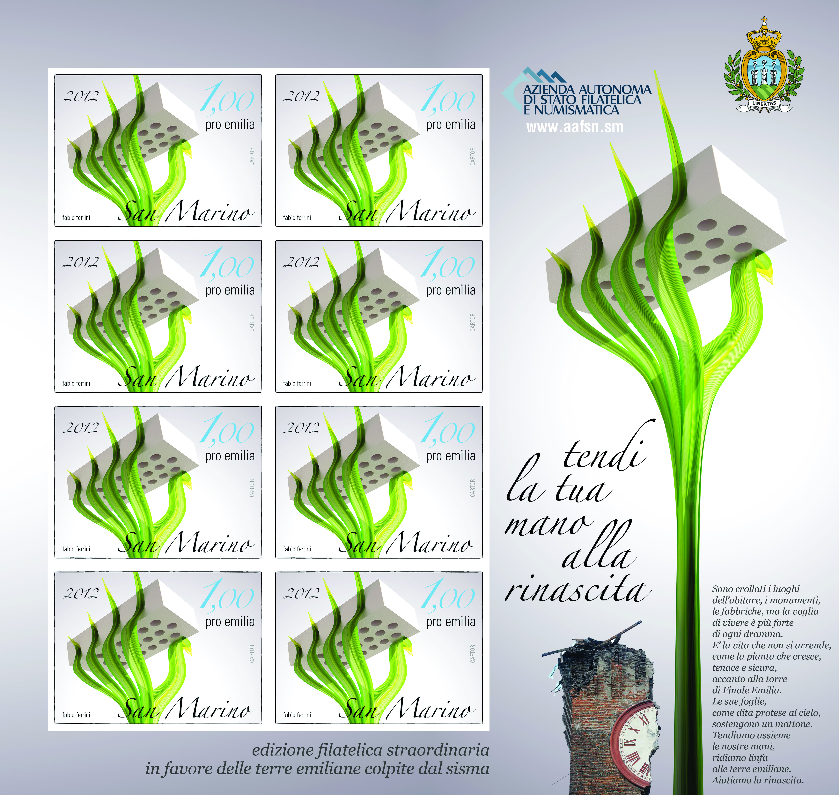 |   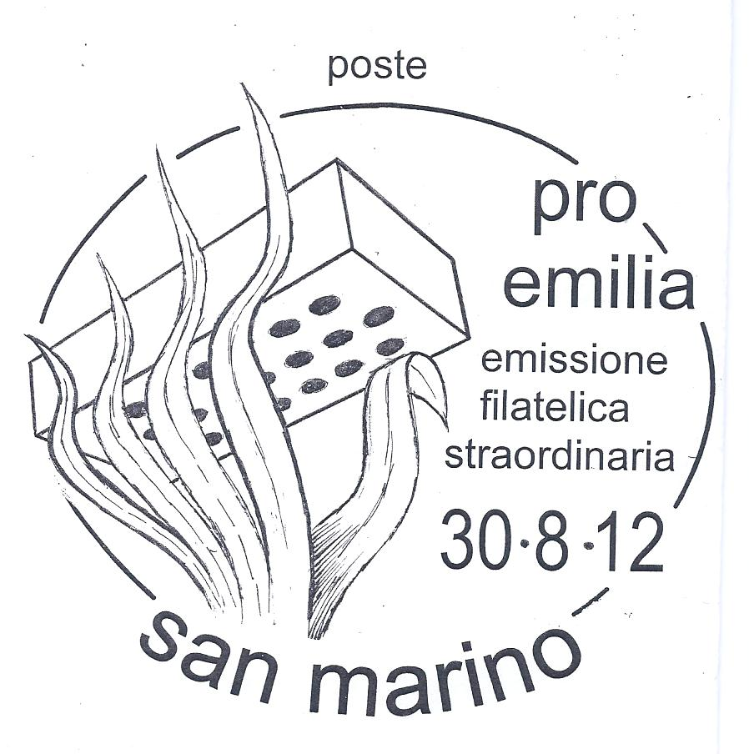

“Tendi la tua mano per la rinascita”. Questa volta l’invito giunge direttamente dalla vignetta dell’emissione filatelica firmata da Fabio Ferrini, per l’Azienda Autonoma di Stato Filatelia e Numismatica di San Marino. Un francobollo realizzato con il decisivo apporto della Segreteria di Stato per le Finanze, pensato per dare un aiuto concreto alle popolazione emiliane colpite dall’evento sismico del maggio scorso. La tiratura di 150.000 serie verrà presentata il 30 Agosto in concomitanza con il convegno Filatelico Numismatico di Riccione. I ricavati delle vendite, detratte le spese di produzione, andranno a sostenere le opere di ricostruzione della vicina regione italiana. Sarà possibile acquistare il foglietto contenente otto francobolli, a partire dal 20 agosto direttamente dal sito dell’AASFN, http://www.aasfn.sm seguendo le indicazioni specificate nella pagina dedicata agli scambi commerciali. “Tendiamo assieme le nostre mani, ridiamo linfa alle terre emiliane”, così recita il testo pensato per il francobollo. Una pianta che cresce accanto alla torre di Finale Emilia, e foglie che come dita si protendono al cielo sorreggendo il mattone della ricostruzione. Un invito simbolico ed una necessità reale. Un’emissione che vuole costituire un aiuto materiale concreto e palesarsi come un evento capace, ancora una volta, di rendere esplicito il rapporto di amicizia e fratellanza tra i popoli delle due terre limitrofe. L’emissione agostana, nata da una suggestione del direttore dell’Azienda Autonoma Filatelia e Numismatica, Marino Manuzzi e dal Presidente Pier Orazio Pignatta, si pone l’obbiettivo di creare una sintesi tra la passione per l’arte filatelica e la solidarietà. L’anelito del “tutto esaurito” questa volta s’iscrive nell’humus etico e morale dei collezionisti, e dell’intero mondo filatelico e numismatico. Non c’è tempo da perdere, la ricostruzione ha bisogno di uomini operosi, di mani generose e di un gesto di solidarietà.

Data Emissione 30 agosto 2012
Valori un valore da € 1,00 in minifogli da 8 francobolli
Tiratura 150.000 serie
Stampa offset a quattro colori a cura di OeSD
Dentellatura 14x14
Formato dei francobolli mm 40x30
Autore del bozzetto Fabio Ferrini

